Міністерство освіти і науки України Національний університет «Львівська політехніка»

Кафедра систем штучного інтелекту

Лабораторна робота №10

на тему: «Об’єктно-орієнтована декомпозиція. Основи введення/виведення Java SE. Мета Використання»

з курсу: « Об’єктно-орієнтоване програмування »

Виконав:

ст. гр. КН-110

Козій Дмитро

Прийняв:

Старший викладач Гасько Р. Т.

Львів – 2017 р.

Лабораторна робота №10.

**Мета:**

Використання об’єктно-орієнтованого підходу для розробки об’єкта предметної (прикладної) галузі. Оволодіння навичками управління введенням/виведенням даних з використанням класів Java SE.

Вимоги

1. Використовуючи об’єктно-орієнтований аналіз, реалізувати класи для представлення сутностей відповідно списку прикладних задач - domain-об’єктів (Прикладні задачі. Список №2. 20 варіантів​)

2. Забезпечити та продемонструвати коректне введення та відображення кирилиці.

3. Продемонструвати можливість управління масивом domain-об’єктів.

4. Забезпечити можливість збереження і відновлення масива об’єктів рішення завдання з Прикладні задачі. Список №2. 20 варіантів​.

5. Забороняється використання стандартного протокола серіалізації. docs.oracle.com/javase/8/docs/platform/serialization/spec/serialTOC.html.

**Завдання:**

Довідник покупця. Торгівельна точка: назва; адреса; телефони (кількість не обмежена); спеціалізація; час роботи (з зазначенням днів тижня).

**Скрін виконання програми:**

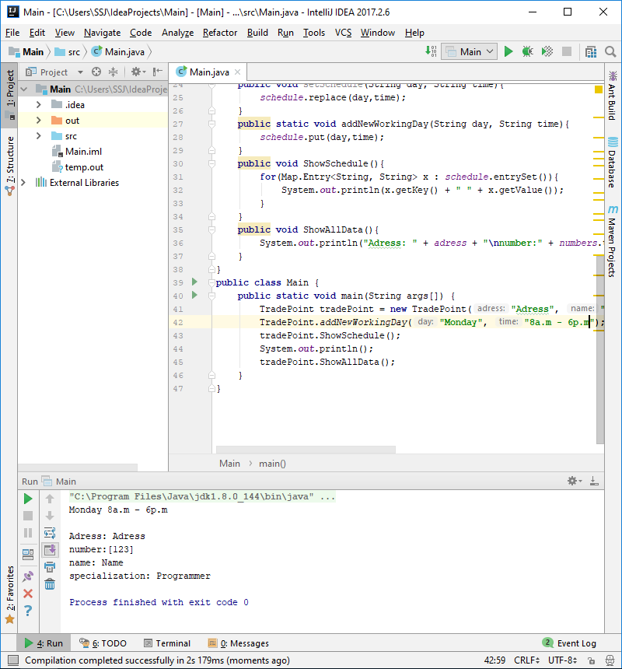

**Висновок:** На лій лабораторній роботі я навчився використовувати об’єктно орієнтований підхід для розробки об’єкта предметної галузі. Оволодів навичками управління введенням/виведенням даних з використанням класів Java SE.